Extrait de la cartographie du PLU de SAINT-SENIER-SOUS-AVRANCHES

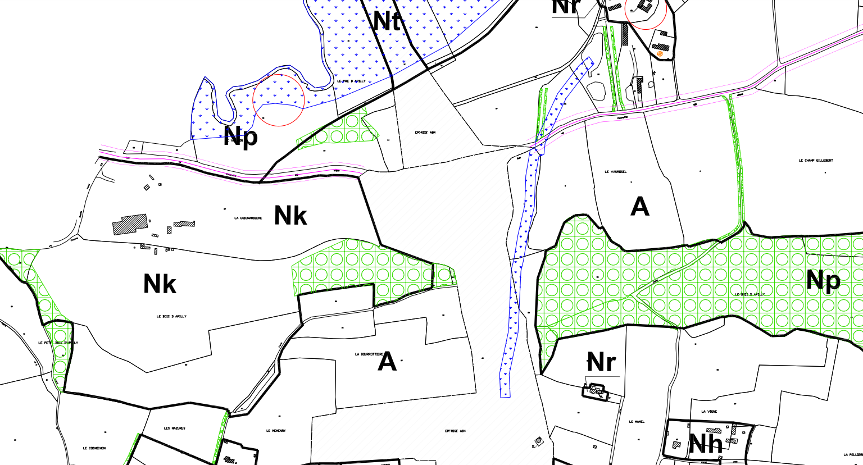

Emprise A 84

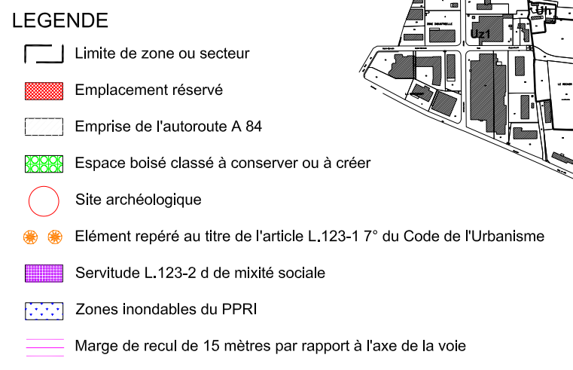



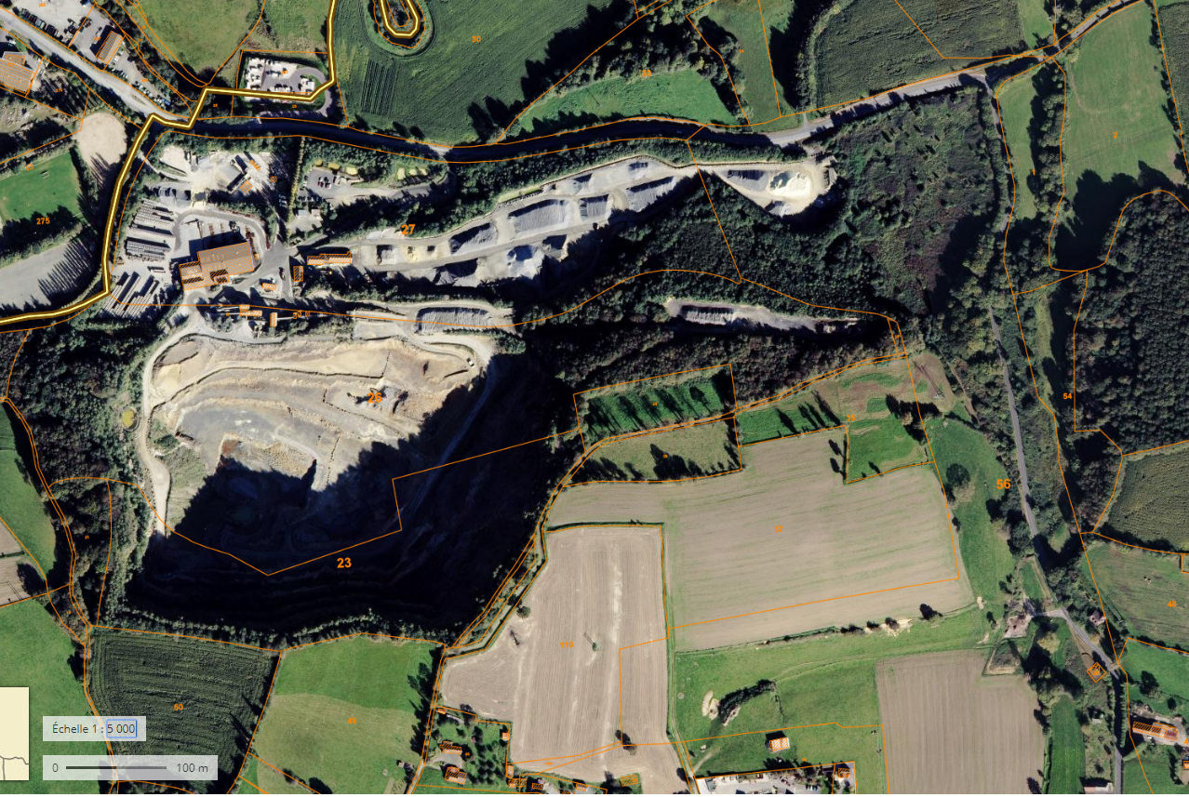

Carrière d’Apilly

**RD 104**

PLAN DES ABORDS DE LA CENTRALE D’ENROBAGE SUR FOND PARCELLAIRE

PLAN DES ABORDS DE LA CENTRALE D’ENROBAGE

